Búvárkodj a biológiában IV. forduló
2018/2019.
A beküldési határidő: 2018. december 6. csütörtök
Beküldési e-mail cím: biologia@verseghy-szolnok.sulinet.hu

feladat
Hová illesztenéd a szertári csontváz leesett darabjait? Írd a betűjeleket a megfelelő csontvázi egységhez, és írd mellé a nevüket!

a, ……………………………………………………………..
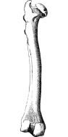

b, ……………………………………………………………..
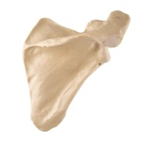

c, ……………………………………………………………..
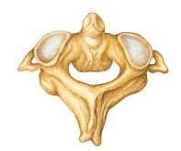

d, ……………………………………………………………..
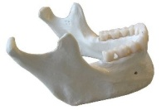

e, ……………………………………………………………..
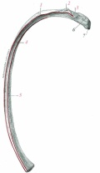

f, ……………………………………………………………..
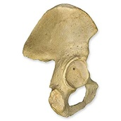

g, ……………………………………………………………..
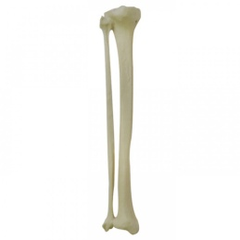
- Koponya:
- Törzsváz:
- Függesztőöv:
- Szabad végtagváz:

feladat
Párosítsd a betegségekhez az odaillő nagybetűt!

- vírusok okozzák
- baktériumok okozzák
- mindkettő
- egyik sem

- ……….herpesz
- ……….fogszuvasodás
- ……….hólyaghurut
- ……….gerincferdülés
- ……….légúti fertőzések
- ……….csontritkulás
- ……….gyomor-, bélhurut
- ……….magasvérnyomás-betegség
- ……….bőrgombásodás
- ……….lúdtalp
- ……….tüdőrák
- ……….fertőző májgyulladás
- ……….érelmeszesedés
- ……….vesemedence-gyulladás
- ……….szemölcs
- ……….vérszegénység

feladat
Válaszd ki a helyes megoldást!
- Milyen tápanyagot emészt a gyomornedv?
- Fehérjét
- Csak szénhidrátot
- Zsírt

- Hova ömlik a hasnyálmirigy és máj váladéka?
- Utóbélbe
- Éhbélbe
- Patkóbélbe

- Melyikben nincs emésztőenzim?
- Hasnyálban
- Epében
- Gyomornedvben

- Melyik nem légző izom?
- Rekeszizom
- Bordaközi izom
- Hátizom

- Egészséges emberben melyik nem befolyásolja a kiadható hang magasságát?
- A hangszalagok száma
- A hangszalagok hossza
- A hangszalagok feszessége

- Mi növelheti az érelmeszesedés kockázatát?
- Mozgásszegény életmód
- Zsíros étkezés
- Mésztartalmú ételek fogyasztása

- Mit mérnek, amikor a vérsüllyedést megállapítják?
- A vér áramlási sebességét
- Vékony üvegcsőben egy órán át álló vér felszínén, hány milliméter vérplazmaoszlop lesz átlátszó
- Mikroszkóp alatt figyelik a vörösvértest alvadását

- Mi utalhat a kiválasztó szervek betegségére?
- Ha a szűrletben sok a szénhidrát
- A vizeletben fehérjét, sejtés elemeket találnak
- Ha a vizelet színe sötétebbé válik

- Hol termelődik az adrenalin?
- A pajzsmirigyben
- A hipotalamuszban
- A mellékvese velőállományában

- Melyik nem az agytörzs része?
- A közti agy
- A középagy
- A nyúltvelő

- Mi az inger?
- Bármilyen külső hatás, amit az inger érzékel
- Külső vagy belső környezetből származó hatás
- Belső környezetből származó hatások összessége

- Mi a kérgestest?
- A homloklebenyben található működési egység
- Az agykéreg
- A két nagyagyfélteke közötti kapcsolatot megteremtő agyrész.

feladat
Írd a táblázat megfelelő helyére az odaillő nagybetűt!

- a zöldmoszatok
- a barnamoszatok
- mindkettő
- egyik sem

1. | az evolúció során a továbbfejlődés kiindulópontja
2. | moszaterdőket is alkotnak
3. | zöld színanyagot tartalmaznak
4. | szövetei kialakulhatnak
5. | egysejtűek is tartoznak ide
6. | tagolt testfelépítésű tagjai a népélelmezésben fontos szerepet játszhatnak
7. | az evolúció oldalága
8. | alga
9. | lehetnek aljzathoz rögzültek is
10. | sejttársulás is van közöttük
11. | főleg a vizek felszínéhez közeli részén találhatók meg
12. | barna színanyagot tartalmaznak a zöld helyett

feladat
Igaz vagy hamis?
- Az állati egysejtűeknél nincs sejthártya………………
- Az állati egysejtűeknek nincs színtestük………………
- Nem mindegyik állati egysejtű képes aktív helyváltoztatásra………………
- A csillós egysejtűek közé tartozik a papucsállatka………………
- A csillósok között találjuk a harangállatkát is………………
- Nincsenek aktív helyváltoztatásra képes zöldmoszatok………………
- Az ostoros moszatok színtestekkel rendelkeznek………………
- Az ostoros moszatoknak van sejtszájuk, lüktető űröcskéjük is………………
- Az ostoros moszatok sejtmaggal még nem rendelkeznek………………
- Az állábasok ivarosan kettéosztódással szaporodnak………………
- Az óriás amőba néhány milliméteres nagyságú is lehet………………
- A teleptest fejlettebb, mint a sejtfonal………………
- A teleptestben még nem alakultak ki szövetek………………
- Az ivaros szaporodáshoz két sejt szükséges………………
- Sejtfonalas szerveződési szinten nem maradt meg egyetlen élőlény sem………………

feladat
Melyik az év …?
Válaszd ki a helyes megoldást, keress mindegyikhez egy képet és az egészet rendezd az alábbi minta szerint táblázatba!
Ezt kell beküldened megoldásként.
Sor-szám | A helyes válasz  betűjele | Kép
1.
stb.

1. Melyik faj 2018 emlőse? a) denevér b) földikutya c) mogyorós pele
2. Melyik faj 2018 rovara? a) óriás szitakötő b) nagy szarvasbogár c) mezei tücsök
3. Melyik faj 2018 hala? a) compó b) harcsa c) balin
4. Melyik faj 2018 gombája? a) lilatönkű pereszke b) tölcsérgomba c) süngomba
5. Melyik faj 2018 madara? a) haris b) vándorsólyom c) tengelic
6. Melyik faj 2018 fája? a) virágos kőris b) vadalma c) mezei szil
7. Melyik faj 2018 vadvirága a) szibériai nőszirom b) kornistárnics c) hóvirág
8. Melyik faj 2018 kétéltűje? a) mocsári béka b) dunai tarajosgőte c) nincs ilyen
9. Melyik faj 2018 hüllője? a) elevenszülő gyík b)kockás sikló c) mocsári teknős
10. Melyik faj 2018 gyógynövénye? a) mák b) levendula c) kamilla
11. Melyik faj 2018 gyümölcse? a) pipacsmeggy b) fekete berkenye c) fekete tányéralma
12. Melyik 2018 ásványa? a) fluorit b) gránát c) kvarc
13. Melyik 2018 ősmaradványa?
a) Balatonites-Ammonitesz b) barlangi medve c) Nummulitesz

Jó munkát!
Szolnok, 2018. november 22.
Biológia Munkaközösség

